Муниципальное дошкольное образовательное учреждение «Центр развития ребенка – детский сад №8 «Золотая рыбка» г.Валуйки Белгородской области

Для детей подготовительной группы

Подготовила:
музыкальный руководитель
МДОУ «ЦРР –д/с №8 «Золотая рыбка»
Дятлов Галина Алексеевна

Цели:
- расширить представления об эмоциях;
- формировать умение выражать эмоции под музыку движениями и обозначать их цветом;
- развивать умение детей различать эмоционально-образное содержание музыкальных пьес;
- совершенствовать навык снятия мышечного и эмоционального напряжения.
Оборудование: карта Музыкального города эмоций, пиктограммы эмоций, картинки эмоциональных состояний, иллюстрации к произведениям «Три подружки» Д.Кабалевского, «Болезнь куклы» П.Чайковского, «33 богатыря» Н.Римского-Корсакого.
Ход:
- Приветствие
Звучит спокойная музыка. Дети поочередно передают перышко, дотронувшись до соседа с боку и шепотом говорят: «…, я рад тебя сегодня видеть»
2. Упражнение «Узнай и засели эмоцию в домик»
Музыкальный руководитель: Мы с вами уже познакомились с эмоциями. Давайте их вспомним, а помогут нам в этом музыкальные произведения.
(Дети слушают музыку и соотносят каждый фрагмент с пиктограммами эмоций, выполняя при этом движения под музыку):
- С.Рахманинов «Полька» (радость)
- Л.Бетховен «К Элизе» (печаль)
- М.Глинка «Руслан и Людмила» увертюра (удивление)
- Д.Кабалевский «Петя и волк» отрывок (страх)
- Л.Бетховен Сюита до-минор (гнев)
Дети по очереди «расселяют»эмоции по домикам. Радость - желтый дом, грусть – зеленый, страх – коричневый, злость – красный, удивление – фиолетовый.
- Найди хозяина домика (слушание музыкальных фрагментов)
Музыкальный руководитель: Посмотрите на карту города, какой домик у нас встретился первым? (желтый дом – дом радости). Послушайте пьесу и подумайте, соответствует ли она желтому домику?
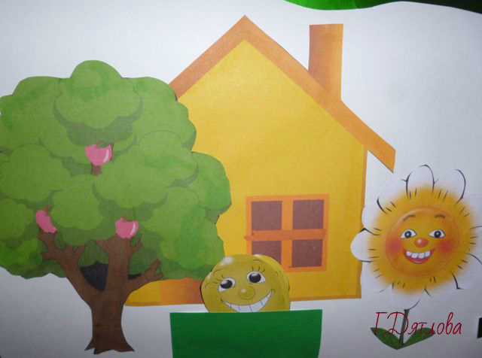

Звучит «Резвушка» Д.Кабалевского.
Давайте все по кругу улыбнемся друг другу и продолжим предложение «Когда я радуюсь, моя улыбка похожа на…»
Звучит пьеса «Плакса» Д.Кабалевского

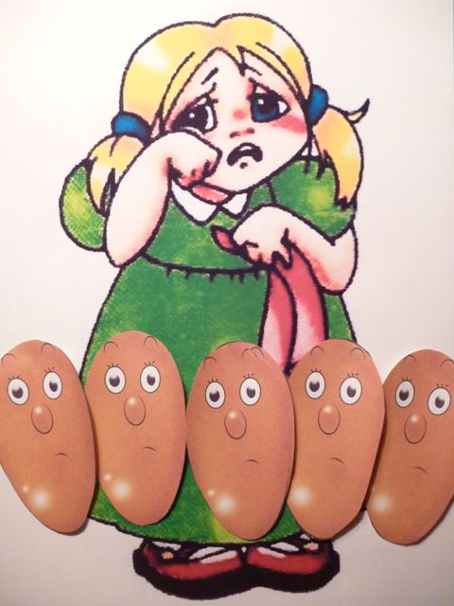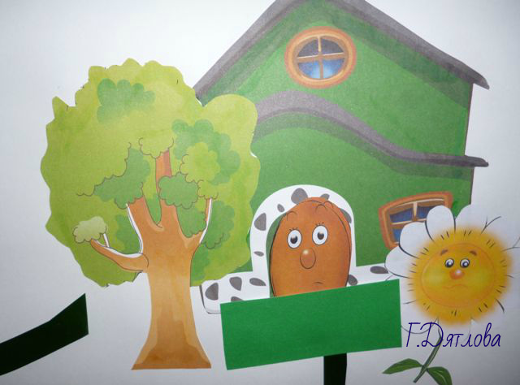

Музыкальный руководитель: Какие чувства человека передает музыка?
Дети: Грусть, печаль. Девочка все время плачет.
Музыкальный руководитель: Это жалобная мелодия, и мы с вами сейчас попробуем передать характер музыки движениями рук, которые будут медленными и плавными. А как вы думаете подходит название произведения «Плакса»? (ответы детей). А в каком домике захочет жить девочка? (В зеленом домике – в домике грусти).
Музыкальный руководитель: Мы с вами побывали в желтом и зеленом домике, кто из вас догадался к какому домику мы отправляемся дальше? Правильно, к коричневому домику – домику страха. А теперь по очереди закончим фразу: «Мне страшно тогда, когда…»
Я сейчас сыграю вам произведение «Болезнь куклы» П.Чайковского, какое состояние человека описывается в произведении?
Звучит «Болезнь куклы» П.Чайковского.
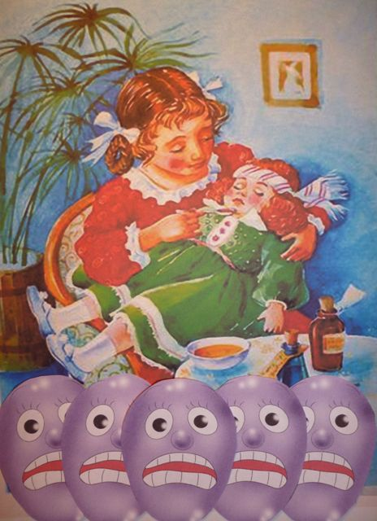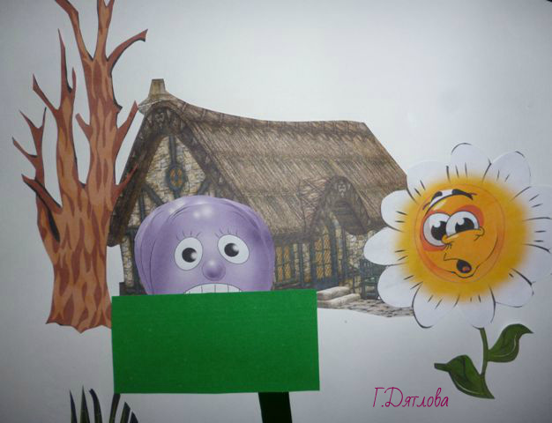

Музыкальный руководитель: Эта пьеса очень печальная. Девочка горюет, что ее кукла заболела, вздыхает, гладит ее, хочет утешить, пожалеть. Ей очень страшно за подругу. Она боится, что кукла не выздоровеет. А как вы думаете, в каком домике она захочет жить в Музыкальном городе эмоций? (в домике страха).
Музыкальный руководитель: Сейчас мы отправимся еще в один домик. Давайте все изобразим лицами злость и каждый по очереди продолжит предложение: «Когда я злюсь, то моя злость похожа на…». Теперь вы знаете, что может разозлить ваших товарищей. Надеюсь, что это поможет вам лучше понимать их, быть внимательными. Соответствует ли все что вы сказали музыкальной пьесе.
Звучит «Злюка» Д.Кабалевского.
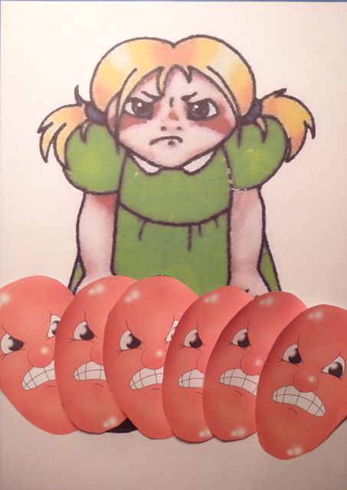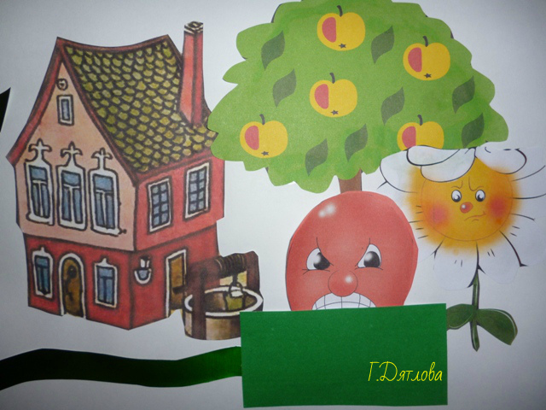

Дети: Это колючая и некрасивая музыка, потому что рассказывает про злюку. К сожалению, бывают такие дети-злюки, сердитые, драчливые, всех обижают и никого не жалеют. В каком домике поселится у нас Злюка – в красном доме-доме злости.
Музыкальный руководитель: О чем расскажет нам последняя пьеса?
Звучит «ЗЗ богатыря» Н.Римского-Корсакого.

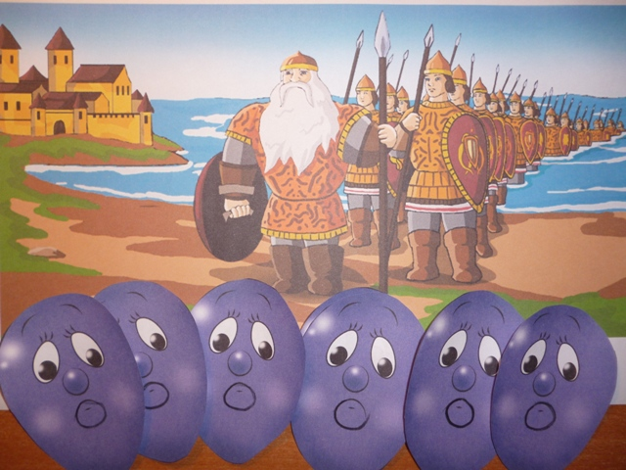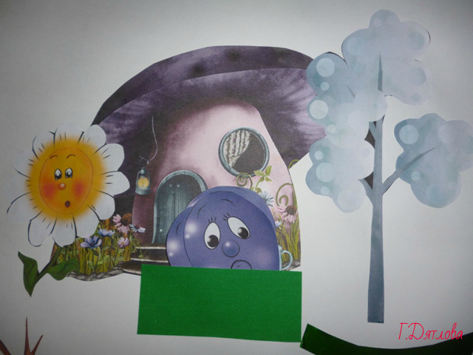

Дети: Музыка величественная, богатырская, сильная, мощная. Происходит под музыку движение. Конечно же, если бы мы увидели богатырей выходящих из воды, мы бы сильно удивились.
Музыкальный руководитель: Давайте под музыку мимикой изобразим удивление, в каком домике у нас живет эмоция удивление? В фиолетовом домике. Вот и подощло к концу наше путешествие по музыкальному городу эмоций. Для того чтобы выйти из города надо сделать что-нибудь интересное или рассказать о себе то, чего не знают о вас ваши товарищи, и так их удивить.

Литература:
- Алябьева Е.А. Психогимнастика в детском саду: методические материалы в помощь психологам и педагогам /Е.А.Алябьева. – М.:ТЦ Сфера, 2003
- Ганичева И.В. Телесно – ориентированные подходы к психокоррекционной и развивающей работе с детьми/И.В.Ганичева. – М.: Книголюб, 2004

